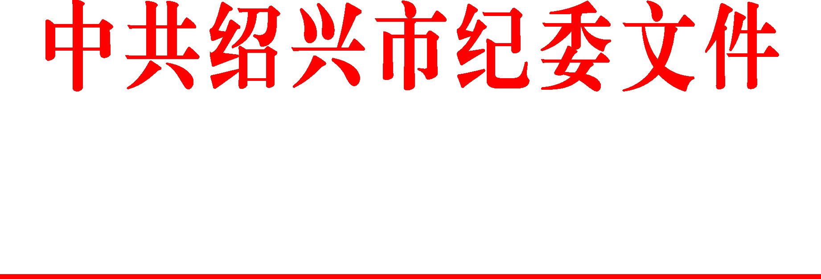

绍市纪发〔2016〕28号

中共绍兴市纪委关于五起违反
中央八项规定精神典型问题的通报

为认真贯彻落实全面从严治党要求，进一步严明纪律，强化对党员干部的教育警示，深入推进作风建设，现将今年以来查处的5起违反中央八项规定精神典型问题通报如下。
一、越城区灵芝镇原党委书记杨国焕违规收受礼卡问题。2013年至2014年期间，杨国焕违反有关规定，多次在节日期间收受管理服务对象所送购物卡，合计价值人民币9000元。此外，杨国焕还存在其他严重违纪问题。2016年6月，杨国焕受到开除党籍、开除公职处分。
二、柯桥区华舍街道办事处原副主任潘华君违规收受礼卡问题。2012年至2014年期间，潘华君先后七次收受辖区内拆迁企业所送的礼卡，共计14000元。此外，潘华君还存在其他严重违纪问题。2016年3月，潘华君受到开除党籍、开除公职处分。
三、上虞中医院原副院长陈安违规收受礼品、加油卡、购物卡等问题。2010年至2014年期间，陈安违规收受多名医药商所送苹果手机3只和加油卡、购物卡等，共计价值人民币1.93万元。此外，陈安还存在其他严重违纪问题。2016年7月，陈安受到开除党籍、行政开除处分。
四、嵊州市种子公司原党支部书记、经理施小明违规接待等问题。2013年至2015年，施小明5次用公款购买香烟用于接待，4次在公务接待中违规提供酒水。2015年9月至11月，施小明将本人及他人私车部分费用，经其同意，以临时用于公务为由，在单位报销汽油费、修理费合计3997元。此外，施小明还存在其他违纪问题。2016年5月，施小明受到撤销党内职务、行政撤职处分，违纪款予以追缴。
五、新昌县水务集团原党委书记、董事长罗东祥接受下属单位公款旅游问题。2015年8月罗东祥接受水务集团下属单位邀请，到桂林公款旅游，一行三人共花费人民币5.388万元。此外，罗东祥还存在其他严重违纪问题。2016年6月，罗东祥受到开除党籍处分。
上述5起典型案例，有的违规公款旅游，有的违规收受礼金礼卡，有的私车公养等等，均违反了中央八项规定精神和省委、市委作风建设有关要求。这些问题的存在，说明“四风”在高压之下隐形变异，一些党员干部仍心存侥幸，不收敛、不知止。对上述问题的严肃查处，充分体现了我们党从严从紧抓纪律、驰而不息纠“四风”的坚定决心，广大党员干部要从中汲取教训，引以为戒。
作风建设永远在路上，各级纪检监察机关要继续发力加压，在坚持中深化、在深化中坚持，做到标准不降、要求不松、措施不减、氛围不淡；要紧盯“四风”的新动向新表现，深入开展调研分析，对隐形变异的，抓早抓小、动辄则咎，越往后执纪越严；对在执纪审查中发现的“四风”问题线索，深挖细查、决不放过。中秋、国庆节将至，全市各级各部门（单位）和广大党员干部要从中汲取教训，结合正在开展的“两学一做”学习教育，进一步增强“四个意识”，坚持理想信念高标准，守住纪律底线不动摇，真正把中央八项规定精神内化于心、外化于行，确保节日风清气正，坚决防止“四风”反弹回潮。
（此件要及时传达至每一位党员干部）

中共绍兴市纪委
2016年9月12日

主送：各区、县（市）党委、政府、纪委，市级各部门（单位）党委（党组、
工委），市纪委各派驻机构
抄送：省纪委党风政风监督室、第七纪检监察室
中共绍兴市纪委办公室 2016年9月12日印发

